**Статья «Учёные - химики для победы»**

**Тихомирова Людмила Викторовна**

«Химия является одним из существенных факторов, от которых зависит успех современной войны. Производство взрывчатых веществ, качественных сталей, лёгких металлов, топлива - всё это разнообразные виды применения химии, не говоря уж о специальных формах химического оружия»

*Академик Александр Наумович Фрумкин*

70 лет прошло со дня победы советского народа в Великой Отечественной войне. Неисчислимые жертвы понесла страна во имя независимости, свободы и общественных идеалов. Несмотря ни на что советский народ выстоял и победил. Великая Отечественная война стала серьезнейшим испытанием химической промышленности и науки, всего сообщества химиков: ученых, инженеров, технологов, организаторов производства. Она застала химическую промышленность в стадии ее развертывания во второй половине третьей пятилетки – "пятилетки химии и специальных сталей".

С первых дней войны химики, как и все советские люди, принимали участие в защите страны: призывались в армию, записывались в народное ополчение, шли на фронт добровольцами. В самые тяжелые для страны дни они показали себя верными сыновьями Родины, способными на самопожертвование и готовыми отдать жизнь во имя свободы Отчизны. И действительно, многие из тех, кто ушел на фронт, не возвратились и не приступили к своей любимой работе. Среди погиб­ших было много талантливых химиков, подававших большие надежды, способных внести большой вклад в прогресс наших знаний.

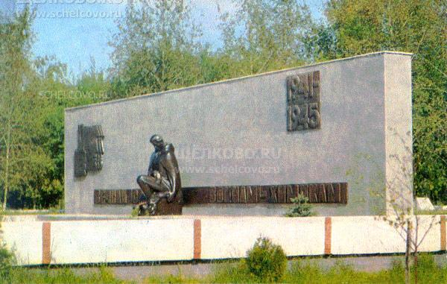

*Памятник воинам-химикам*

*г. Щёлково Московская область*

*1972-1973гг*

В годы войны практически во всех лабораториях шла работа ради одной цели - приближения По­беды. Готовили лекарства, разрабатывали способы получения целлюлозы без применения дефи­цитной щелочи, искали (и нашли!) способ увеличения ресурсов толуола, из которого готовили взрывчатые вещества, разрабатывали комбинированный способ анализа бензинов, искали способ повысить качество моторных топлив. Делали и зажигательные смеси. И многое другое...

1. **«Коктейль Молотова**»

Для борьбы с танками бронемашинами с самого начала Великой Отечественной войны широко применяли зажигательные смеси. Маршал И.Х.Баграмян вспоминал о первых неделях войны на Юго-Западном фронте: «Не хватало артиллерии, встречали германские танки связками гранат. К сожалению, и гранат не всегда было достаточно. Тогда стали собирать бутылки, наполнять их бензином... оружие простое, но в смелых и умелых руках довольно эффективное». Далее он пишет: «С горечью отмечал, что артиллерии в частях не так много, все чаще против танков приходится применять бутылки с горючей жидкостью». Обращение к «бутылкам» стало сугубо вынужденной мерой.

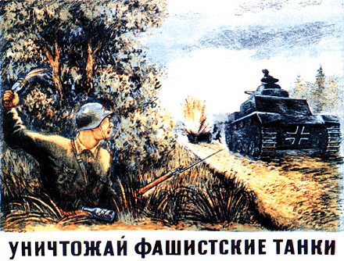

***В.Кобелев. Плакат 1941 года***

На вооружении Красной Армии состояли два вида зажигательных бутылок. Первая - с самовоспламеняющейся жидкостью КС, представляющей собой сплав фосфора и серы с очень низкой температурой плавления. Вторая - с горючей смесью, изготовленной из автомобильного бензина, загущенного специальным порошком. По внешнему виду эти жидкости отличались друг от друга цветом – чистая КС имела желто-зеленый цвет, а горючая смесь – темно-бурый.

Самовоспламеняющиеся бутылки КС, падая на твердое покрытие, разбивались, а находившаяся в них жидкость разливалась и загоралась. Будучи липкой, она приставала к броне или залепляла смотровые щели, стекла, приборы наблюдения, ослепляла дымом экипаж, выкуривая его из танка, сжигая все внутри. Горела жидкость ярким пламенем с большим количеством белого дыма в течение полутора – трех минут, давая температуру в 800-1000°С. Попадая на кожу, капля самовоспламеняющейся жидкости вызывала сильные, трудно заживающие ожоги.



***Бутылки с зажигательной смесью***

Зажигательные бутылки с горючими смесями № 1 и № 3, полученными из бензина, воспламенялись с помощью специальных ампул, вложенных в бутылки, наполненные жидкостью. В момент разрушения бутылки и ампулы при ударе о танк, бронемашину или другую цель происходило воспламенение. С той же целью использовали специальные спички, представляющие собой палочки, покрытые по всей длине зажигательным составом. По две таких спички прикрепляли при помощи резинки к цилиндрической части бутылки. Зажигали спички перед броском об терку или обычной спичечной коробкой. Жидкость этих бутылок горела 40-50 секунд, давая температуру 700-800°С и выделяя немного черного дыма.

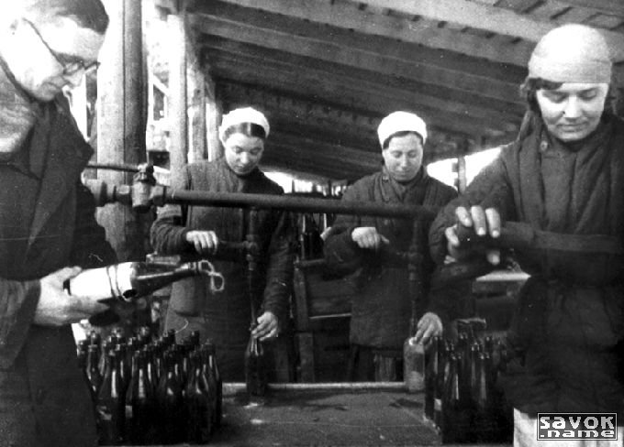

***Изготовление бутылок с зажигательной смесью.***

***Москва***

Производство зажигательных бутылок было налажено в огромных количествах уже в первые месяцы войны. Они выпускались на многих предприятиях как оборонной, так и местной промышленности. Так, Ленинградское бюро горкома ВКП (б) 10 июля 1941 года приняло решение ежедневно выпускать не менее 10 тыс. бутылок с горючей смесью. В соответствии с этим решением уже в июле 1941 года на фронт было отправлено 450 тыс. зажигательных бутылок и 2 миллиона запалов. К середине августа выпуск зажигательных бутылок в тыловой зоне только этого участка советско-германского фронта составил 1 миллион штук.

Значение, которое придавалось этому оружию, особенно в первые месяцы войны, говорил тот факт, что инструкцию по применению зажигательных бутылок 12 августа 1941 года подписал сам нарком обороны И.В.Сталин. В ней указывалось, что «зажигательные бутылки – одно из самых простых и безотказных средств для зажигания танков, броневых и транспортных машин, складов, самолетов на аэродромах и живой силы противника, расположенной в укрытиях и населенных пунктах ».

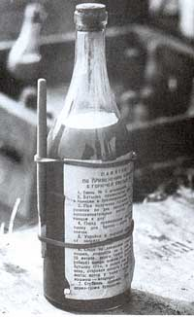

***Бутылка с КС***

По обобщенным данным, нашими войсками за годы Великой Отечественной войны с помощью зажигательных бутылок уничтожено 2429 танков, штурмовых орудий и бронетранспортеров, 1189 дотов и дзотов, 2597 укрепленных строений, 738 автомашин и 65 военных складов врага. «Коктейль Молотова» остался уникальным русским рецептом.

Советский изобретатель Анатолий Трофимович Качугин, один из соавторов «коктейля Молотова», в 1941 г. спроектировал специально для партизан зажигательное диверсионное средство, которое заменило дефицитные и дорогие магнитные мины. Изготовленная Качугиным мастика походила на мыло (и, кстати, ею можно было мыться!), поэтому подозрений она не вызывала. В состав «партизанского мыла» входили соединения фосфора. Партизаны прикрепляли мастику к вагонам, а когда поезд набирал скорость, фосфор окислялся из-за трения о воздух и загорался, поджигая мастику, а та развивала температуру более 1000°С. От такого жара полыхал и металл! Установить, где, когда и отчего начался пожар, было невозможно.



***А.Т. Качугин с супругой.***

Качу́гин Анатолий Трофимович (1895—1971), врач, химик, естествоиспытатель. Служил хирургом в Красной Армии, работал практическим врачом, преподавателем фотографии и химии, научным сотрудником и консультантом ряда научно-исследовательских учреждений в Москве. В 1937 был репрессирован. Автор свыше 150 открытий и изобретений в области медицины, химической технологии, фотографии, в том числе методов изготовления фотоэмульсии (1927), цинкосульфидных рентгеновских экранов (1928), получения радиоактивных веществ (1938), мастики-взрывчатки (так называемое партизанское мыло) и «зажигательных бутылок» (во время Великой Отечественной войны), медицинских препаратов для лечения туберкулёза лёгких (1948) и опухолей (1956—62).

**2. Химия и лекарства.**

Многое сделали химики для разработки и получения эффективных санитарных и лечебных средств, дегазаторов, витаминов, дрожжей, замене дефицитного сырья местным и доступным, интенсификации действующих производств.

В годы Великой Отечественной войны многие тысячи раненых обязаны своим спасением сульфаниламидным препаратам, обладающим противомикробными, антибактериальными свойствами.

Ученый, работавший в области органической химии, Исаак Яковлевич Постовский в конце 1930-х гг. синтезировал большую серию сульфаниламидных препаратов. В первые годы войны И.Я. Постовский с группой сотрудников в рекордно короткие сроки организовал производство сульфаниламидных препаратов на Свердловском химическом заводе, который оказался единственным в стране заводом, выпускавшим столь необходимые на фронте и в тылу лекарственные средства. В это же время для лечения длительно незаживающих ран Постовским была предложена комбинация сульфамидных препаратов с бентонитовой глиной – средство, используемое и сегодня в медицине, так называемая «паста Постовского».

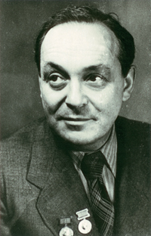

***И. Я. Постовский***

***(1898 – 1980)***

Кроме сульфаниламидных препаратов для лечения раненых большую роль сыграли антибиотики. Первый антибиотик – пенициллин – был открыт в 1928 г. английским ученым Александром Флемингом.

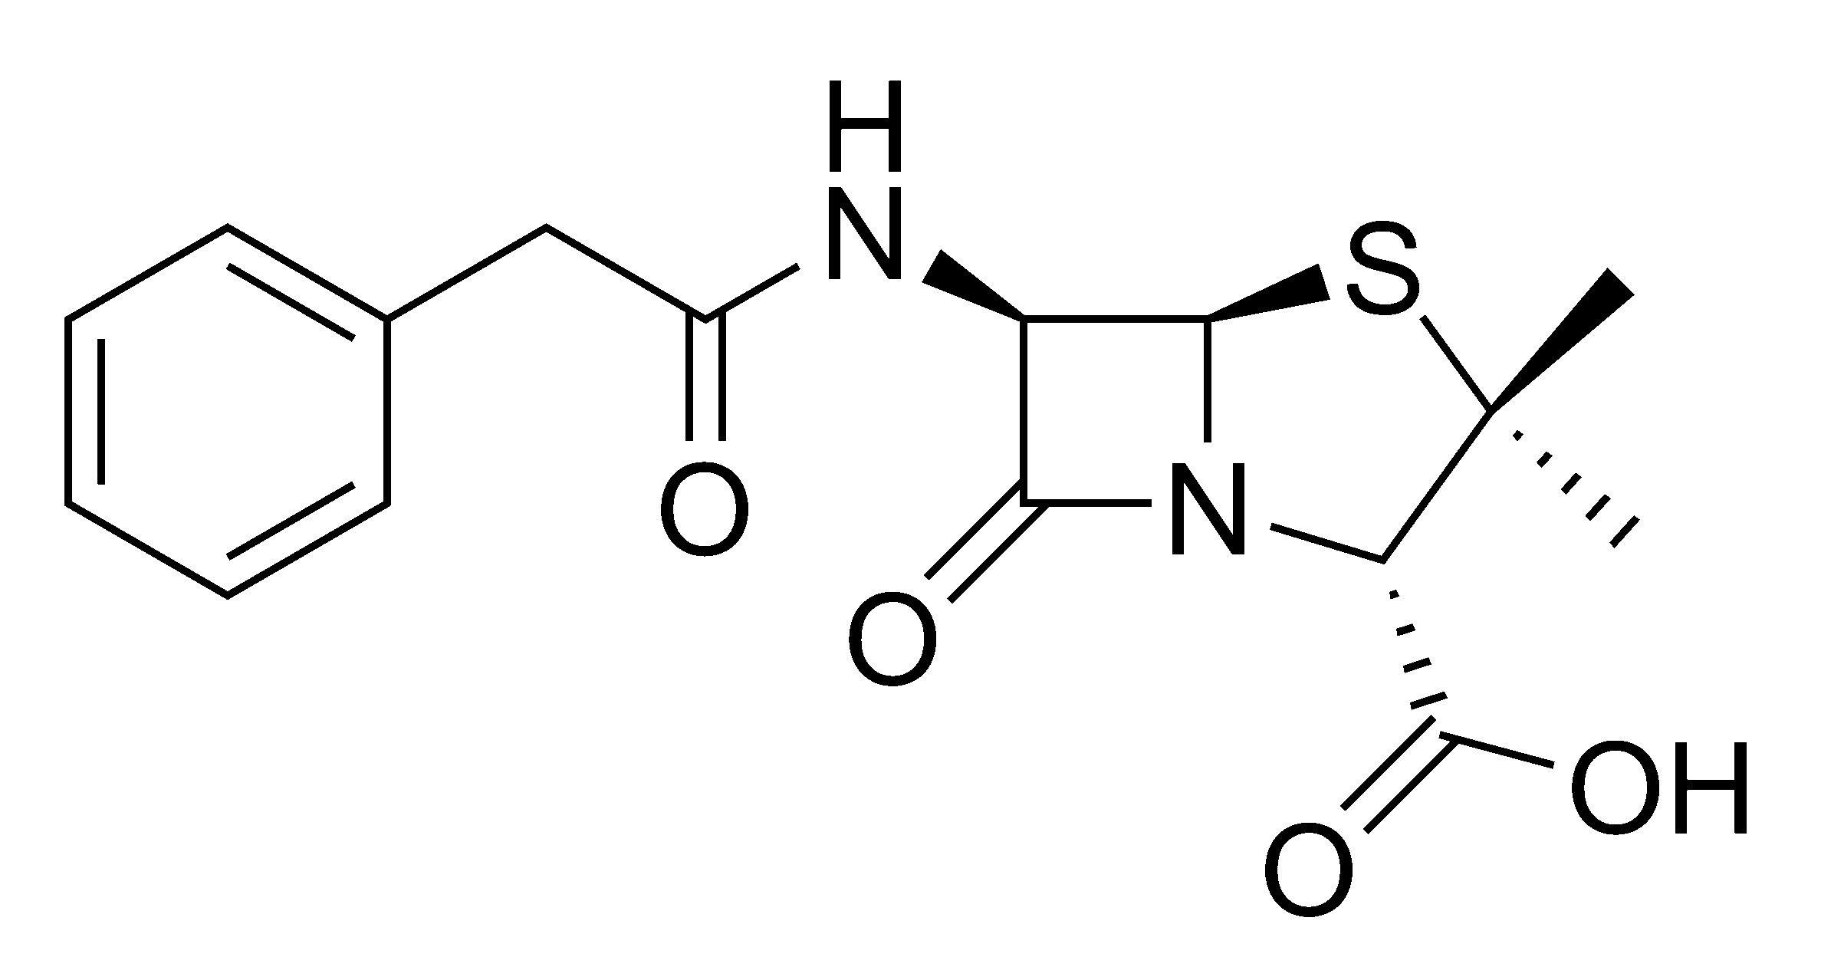

***Пенициллин***



***З. В. Ермольева***

***(1898- 1974)***

В Советском Союзе впервые пенициллин (бензилпенициллин) был синтезирован ученым-микробиологом Зинаидой Виссарионовной Ермольевой в 1942 г. Величайшей заслугой Ермольевой является то, что она не только первой получила пенициллин, но и активно участвовала в организации промышленного производства и внедрения в медицинскую практику этого антибиотика. И сделала она это в труднейший период для российской науки – в годы Великой Отечественной войны. Сталинскую премию (1943 г), полученную за борьбу с холерой в освобожденном Сталинграде, Зинаида Виссарионовна отдала на... самолет! Несколько месяцев спустя в небо взлетел истребитель «Зинаида Ермольева».

З. В. Ермольева получила первые отечественные образцы антибиотиков - пенициллина (1942), стрептомицина (1947) и др.; интерферона. Лауреат Государственной премии СССР (1943). Зинаида Ермольева — прототип доктора Татьяны Власенковой в трилогии В.А. Каверина "Открытая книга" и главной героини в пьесе Александра Липовского «На пороге тайны» — Световой.



***Г.Ф.Гаузе***

***(1910- 1986)***

«Рождение» пенициллина послужило импульсом для создания других антибиотиков. Советский биолог Георгий Францевич Гаузе вместе с женой – ученым-химиком Марией Георгиевной Бражниковой – в годы войны синтезировал первый оригинальный советский антибиотик – грамицидин С. Срочно было налажено массовое производство нового препарата и отправка его на фронт. Благодаря противомикробному действию антибиотиков во время войны и в мирное время были спасены десятки тысяч жизней при таких опасных заболеваниях, как газовая гангрена, столбняк, менингит, септические (гнойные) инфекции.

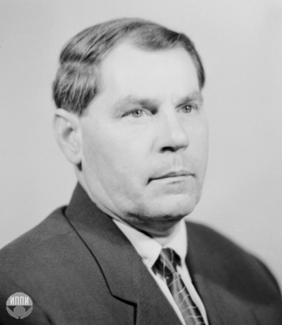

***М.Ф. Шостаковский***

***(1905-1983)***

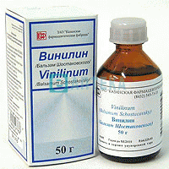В 1939-41 году химик Михаил Федорович Шостаковский , ученик А.Е.Фаворского, создал на основе поливинлбутилового эфира новый лекарственный препарат, известный во время войны как «бальзам Шостаковского» или винилин. Винилин – густая, вязкая жидкость желтого цвета, оказался незаменимым средством при заживлении ожогов, обморожениях, трофических язвах, при фурункулезе.

**3. Солдатская обувь.**

В первые дни Великой Отечественной войны интендантские службы столкнулись с проблемой: во что обувать бойцов? Армейских башмаков с обмотками или сапог для рядового состава (на сотни тысяч добровольцев и призванных) катастрофически не хватало. Наладить выпуск миллионов пар сапог из натуральных кож было делом неосуществимым. Не хватало нужного сырья. Значительное количество крупного рогатого скота погибло или было захвачено врагом на оккупированных территориях.

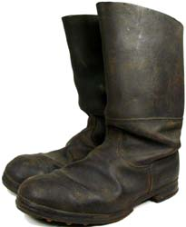

***Кирзовые сапоги***

Положение спас молодой ученый-химик, уроженец села Новикова Тамбовской области Иван Васильевич Плотников. Еще во время советско-финской войны он разработал и опробовал в условиях болот, снегов и морозов кожзаменитель, названный кирзой. Это многослойная хлопчатобумажная ткань, пропитанная бензоводным раствором каучука. Затем она подвергалась обработке при высокой температуре до появления пленкообразующего слоя. Однако первые образцы пошитой из нее обуви оказались неудовлетворительными. Кирза растрескивалась и ломалась. В августе 1941 года вспомнили об исследованиях, проводимых инженером И. Плотниковым. Было принято решение срочно доработать и запустить в массовое производство его изобретение. Ивана Васильевича назначили исполняющим обязанности директора и главным инженером завода «Кожимит». В установленный правительством срок выпуск кожзаменителя и пошив из него сапог были налажены. На интендантские склады пошли миллионы пар новой обуви. Фронтовики сразу же оценили достоинства обновки. Она не отличалась особым изяществом, но была легкой, а главное — надежной, не пропускала влагу, держала тепло и “дышала”. Специалисты подсчитали, что за всю историю “кирзачей” их произведено 150 миллионов пар.

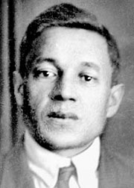

***И.В. Плотников***

***(1902-1995)***

За разработку технологии производства кирзы ее автор, Иван Плотников, постановлением СНК СССР от 10 апреля 1942 был награжден Сталинской премией второй степени размером в 100 тысяч рублей.

Война закончилась, а в кирзовые сапоги - культовую обувь советского пе­риода - оказалась обутой большая часть населения страны.

Россия и сейчас является крупнейшим в мире производителем кирзы по технологии кандидата химических наук Ивана Васильевича Плотникова, которая осталась неизменной с 1941 г. Около 85% современного производства кирзы в России предназначено для изготовления армейской обуви (сапог и ботинок).

**4. Химические войска.**

Фашистская Германия была хорошо подготовлена к ведению крупномасштабной химической войны. К началу войны промышленность Германии значительно увеличила производство химических боеприпасов, заблаговременно обеспечив ими войска. Об этом говорит следующая выдержка из донесения: "К 1 июня мы будем иметь 2 миллиона химических снарядов для легких полевых гаубиц… Со складов… может быть отгружено: до 1 июня по шесть эшелонов химических боеприпасов, а после 1 июня – десять эшелонов в день. Для ускорения подвоза в тылу каждой группы армий будут поставлены на запасные пути по три эшелона с химическими боеприпасами…". Химические минометные батальоны и полки были включены в состав армии вторжения с самого начала войны.

Гитлер настойчиво планировал применить против СССР химическое оружие. По его указанию было проведено испытание этого оружия в боевых условиях.

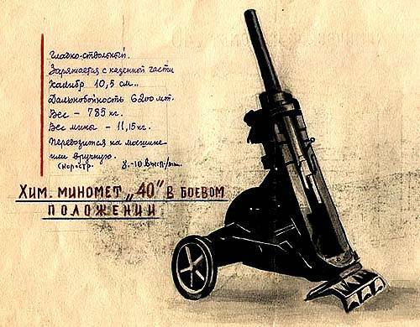***Немецкий химический миномет***.

Из директивы командования Юго-Западным фронтом от 20 октября 1941 года: “Совершенно секретно. На Ленинградском фронте противник применил отравляющие вещества слезоточивого действия. Не исключена возможность применения противником отравляющих веществ и против войск Юго-Западного фронта. Об этом свидетельствуют такие факты: в октябре 1941 г. противник усилил подвоз отравляющих веществ на фронт и увеличил количество химических частей”.

По окончании войны на территории, занятой советскими войсками, в Германии было обнаружено и подлежало уничтожению: 393 485 химических снарядов различных калибров, 149 485 химических авиационных бомб, 33 802 химических фугасов и реактивных снарядов, 6854 т отравляющих веществ в различных емкостях.



***Машина для дегазации местности***

Химическая служба Красной Армии была создана в ноябре 1918 года.

В основе советской химической доктрины лежала концепция "ответного химического удара".

В этих условиях особое внимание обращалось на подразделения, предназначенные для организации и проведения мероприятий противохимической защиты войск и тыла. Были созданы специальные машины для ликвидации последствий нападения противника, в том числе для дегазации местности, оружия, боевой техники, обмундирования и снаряжения.

Большие успехи были достигнуты в разработке индивидуальных средств защиты военнослужащих и гражданского населения. Противогазы, средства защиты кожи, индивидуальные противохимические пакеты, разработанные военными химиками, обеспечивали надежную защиту от химического оружия того времени. В войска поступили комплекты оборудования и фильтровентиляционные установки для коллективных укрытий, фильтры для очистки воды, комплекты защитных средств животных. Химические войска готовились к выполнению задач по применению минометно-зажигательных средств и нейтральных дымов.

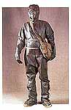

***Защитный***

***костюм***

В мирное время производство отравляющих веществ велось только для испытаний и боевой учебы войск. Запасы военного значения в мирное время не создавались, из-за чего практически все мощности по производству БОВ были законсервированы и требовали длительного срока развертывания производства.

Имевшихся к началу Великой Отечественной войны запасов ОВ было достаточно для 1-2 дней активных боевых действий авиации и химических войск (например, в период прикрытия мобилизации и стратегического развертывания), затем следовало ожидать развертывания производства ОВ и их поставку в войска.

***На учениях химических войск***

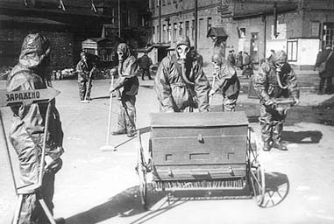

В течение 1930-х гг. производство боевых отравляющих веществ и снаряжение ими боеприпасов развертывалось в Перми, Березниках (Пермская область), Бобриках (позже Сталиногорск), Дзержинске, Кинешме, Сталинграде, Кемерово, Щёлкове, Воскресенске, Челябинске.

За 1940-1945 гг. в СССР было произведено более 120 тыс. т отравляющих веществ, в том числе 77,4 тыс. т ипритов, 20,6 тыс. т люизита, 11,1 тыс. т синильной кислоты, 8,3 тыс. т фосгена и 6,1 тыс. т адамсита.

Большую роль в создании индивидуальных средств защиты сыграли работы Игоря Васильевича Петрянова-Соколова и Михаила Михайловича Дубинина. И.В.Петрянов-Соколов предложил новый метод получения и разработал технологию производства сверхэффективных тонковолокнистых фильтрующих материалов (фильтры Петрянова). Эти материалы широко применяли в средствах индивидуальной защиты органов дыхания от аэрозолей. В годы великой Отечественной войны И.В. Петрянов-Соколов возглавил работы по созданию средств защиты от бактериальных аэрозолей. М.М Дубинин исследовал адсорбцию твердыми телами газов, паров и растворов. Он разработал метод получения высокоэффективных препаратов активированного угля.

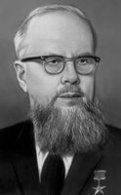

***И.В.Петрянов-Соколов***

Параллельно с оборонными задачами военные-химики решали и гражданские проблемы: создавали медицинские препараты и технологии их промышленного производства (противомалярийные препараты акрихин и плазмохин, витамин В1 и другие); созданы средства защиты для работы с агрессивными веществами на производстве; оборудование для обезвреживания токсичных отходов.

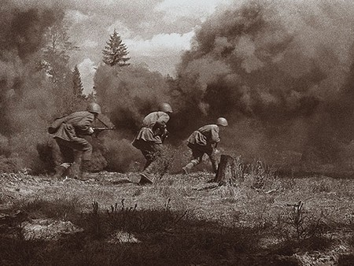

***Бой под прикрытием дымовой завесы.***

В танковых дивизиях и бригадах создавались огнемётные химические батальоны и роты, предназначенные для огнеметания и постановки маскирующих дымовых завес.

На флотах и военных морских базах были созданы дивизиона противохимической атаки и дымовой маскировки.

Химические войска вели разведку в целях вскрытия подготовки противником к химическому нападению, уничтожали живую силу противника и технику огнемётными составами, осуществляли маскировку объектов тыла и своих войск дымовыми завесами.

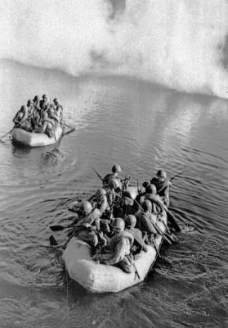

***Переправа через***

***Днепр.***

Искусственно созданные дымовые завесы помогли сохранить жизни тысяч советских бойцов. Эти завесы создавались при помощи дымообразующих веществ. Прикрытие переправ через Волгу у Сталинграда и при форсировании Днепра, задымление Кронштадта и Севастополя, широкое применение дымовых завес в берлинской операции – это далеко не полный перечень использования их в годы Великой Отечественной войны.

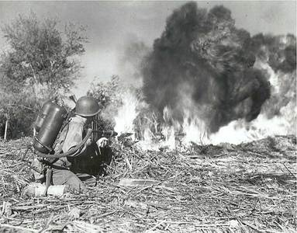

***Огнеметы***

За боевые заслуги 25 батальонов фугасных огнемётов, 17 батальонов и 13 рот ранцевых огнемётов, 18 батальонов защиты были награждены орденами, 40 частей химических войск удостоены почётных наименований, тысячи воинов награждены орденами и медалями, 28 присвоено звание Героя Советского Союза.

Мы преклоняемся перед выдержкой, самоотверженностью и верностью Отчизне, которую проявляли химики-воины, учёные, инженеры.

Кто про химика сказал: “ Мало воевал”

Кто сказал: “ Он мало крови проливал?”

Я в свидетели зову химиков-друзей, –

Тех, кто смело бил врага до последних дней,

Тех, кто грудью защитил Родину мою.

Сколько пройдено дорог, фронтовых путей…

Сколько пролегло на них молодых парней…

Не померкнет никогда память о войне,

Слава химикам живым, павшим – честь вдвойне.

З.И.Барсуков

Литература:

1. Т.М. Енякова «Внеклассная работа по химии», М. «Дрофа», 2005.
2. С.М. Курганский «Внеклассная работа по химии», М. «5 за знания», 2006.
3. Журнал «Химия в школе» 1985 № 1, 2; 1984 № 6; 1995 № 4;

1996 № 1.

1. Фестиваль «Отрытый урок» http://festival.1september.ru/

«Вклад ученых-химиков в Победу»С.Ф.Исянбаева

«Ученые-химики во имя Победы…» З.Г.Захарова

«Химия и война» Г.У.Белоногова

«Урок Победы по теме «Вечной памятью живы»Булгакова И. Л.

«Роль химии в победе советского народа в Великой Отечественной войне» Грехов Дмитрий. Научный руководитель Н.Г. Бондаренко.

1. Будрейко Е. Н. « Роль химии в оборонной промышленности Советской России» <http://www.portal-slovo.ru>
2. Будрейко Е. Н. Химическая промышленность России в 1941-1945 гг.

<http://www.portal-slovo.ru>

1. ИД «Первое сентября», Методическая разработка бинарного урока истории и химии по теме "Роль химической науки в годы Великой Отечественной войны"
2. Автайкина Ольга Дмитриевна, Бабаян Аида Юрьевна. Фестиваль «Открытый урок» <http://festival.1september.ru/>
3. «Минерально-сырьевой потенциал СССР в период войны»

<http://www.zlev.ru>

1. А.Н. Ардашев "Огнемётно-зажигательное оружие"

<http://warinform.ru>

1. Химические войска. <http://himvoiska.narod.ru/>
2. Википедия. <http://ru.wikipedia.org/wiki/РХБЗ>
3. Химбат [http://www.himbat.ru/gallery](http://www.himbat.ru/gallery/displayimage.php?album=lastup&cat=19&pos=0)